Для размещения на сайте, в раздел Пресс-служба
Профилактика педикулеза
Педикулез – один из наиболее распространенных паразитозов кожи и волос человека, развитие которого обусловлено заражением вшами. Вши относятся к облигантным эктопаразитам, которые питаются кровью человека. В месте укуса насекомого отмечается небольшое покраснение, зуд. К волосам на расстоянии 5-6 мм от кожи взрослое насекомое приклеивает белесые продолговатые яйца – гниды. В запущенных случаях экссудат из ранок в местах укусов и расчесов склеивает волосы в колтун, под которым обитает большое количество насекомых.
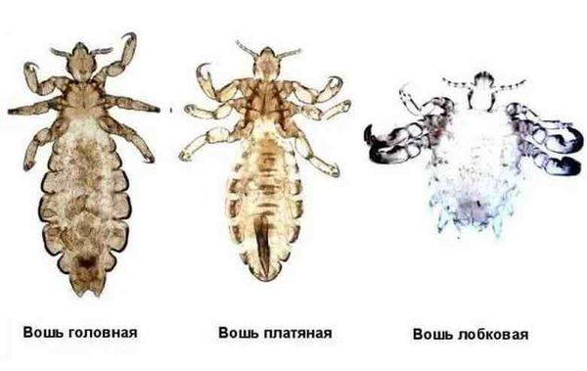
Различают три вида вшей: головная, платяная и лобковая.
1. Платяная вошь живет в складках белья и платья, особенно в швах, где и откладывает яйца, приклеивая их к ворсинкам ткани;
2. Головная вошь живет и размножается в волосистой части головы, предпочтительно на висках, затылке и темени.
3. Лобковая вошь самая мелкая из вшей человека. При значительной численности насекомые могут распространяться на всей нижней части туловища, особенно на животе, где в результате их кровососания надолго остаются характерные синюшные следы. Самки вшей откладывают яйца (гниды), развитие яиц происходит в течение 5-9 дней, личинок - 15-17 дней. Продолжительность жизни взрослых - особей - 27-30 дней. Самки откладывают ежедневно 3-7 яиц, за всю жизнь - 38-140 яиц.
Педикулез, как правило, является следствием нарушения гигиенических норм. Заражение людей головными и платяными вшами может происходить при тесном контакте с человеком, больным педикулёзом: например, при общении детей в коллективах (детских садах, интернатах, лагерях труда и отдыха); в переполненном транспорте, в местах массового скопления людей, а также при использовании общих предметов - расчёсок, головных уборов, одежды, постельных принадлежностей.
Прогноз и профилактика
Педикулез относится к числу заболеваний, которые не влияют на продолжительность жизни. Лечение, при условии подбора препаратов, уничтожающих насекомых на всех стадиях развития, приводит к излечению. Снизить риск повторного заражения позволяет гигиенический контроль, обследование и лечение контактных лиц, поддержание порядка и чистоты в жилище. В организованных коллективах с целью предотвращения вспышек педикулеза проводятся выборочные и массовые осмотры. Индивидуальная профилактика заражения предполагает использование личных предметов гигиены (расчески, полотенца), одежды, постельного белья.
Чтобы не заразиться педикулезом необходимо соблюдать следующие правила:
- Не разрешайте ребенку пользоваться чужими расческами, полотенцами, шапками, наушниками, заколками, резинками для волос, так как через эти предметы передаются вши.
- Проводите взаимные осмотры членов семьи после их длительного отсутствия. Проводите периодический осмотр волос и одежды у детей, посещающих детские учреждения.
- Внимательно осматривайте постельные принадлежности во время путешествий.
- После каникул и пребывания детей в оздоровительных учреждениях будьте особенно бдительными: проведите осмотр головы ребенка.

Биолог лаборатории бактериологических и паразитологических исследований, филиала ФБУЗ «Центр гигиены и эпидемиологии в ЧР Чувашии в г. Новочебоксарске | Алексеева В.И.

